МИНИСТЕРСТВО ОБРАЗОВАНИЯ И НАУКИ РОССИЙСКОЙ ФЕДЕРАЦИИ
Федеральное государственное бюджетное образовательное учреждение высшего образования
Севастопольский государственный университет
кафедра Информационных систем
Лисянский Александр Игоревич
Институт информационных технологий и управления в технических системах
курс 2 группа ИC/м-21(о)
09.04.02 Информационные системы и технологии

Практическая работа №2
по дисциплине «СИСТЕМНАЯ ИНЖЕНЕРИЯ»
«АНАЛИЗ ПОДХОДОВ К ФОРМАЛИЗАЦИИ ОПИСАНИЯ СЛОЖНЫХ КОРПОРАТИВНЫХ СИСТЕМ»

Отметка о зачёте _______________________ _____________
(дата)
Руководитель практикума

_____проф._______ ____________ _____Ю.В. Доронина__________
(должность) (подпись) (инициалы, фамилия)

Севастополь 2017
Цель работы
- получить практические навыки формализации в задачах системной инженерии;
- получить практические навыки в проведении анализа и формализации;
- функции цели ИС (корпоративной ИС).

Ход работы
Необходимо провести:
- формальное описание системы в целом. Предложить функцию цели для проектирования системы, сделать выводы;
- анализ требований;
- определение функций, которые должна выполнять разрабатываемая информационная система.
Из описания системы, определяется множество функций ИС. Глобальная функция: Ф – получение эффективного состава партий и расписаний для формирования комплектов для их выпуска с заданной периодичностью.
Поддерживающие и обеспечивающие функции:
- F1 – построение эффективного состава партий;
- F2 – построение эффективного расписания для зафиксированного состава партий;
- F3 – построение составов комплектов при условии периодичности их выпуска;
- F4 – поддержка высокой скорости реализации процесса построения решения на каждом уровне;
- F5 – точность полученных решений на каждом из уровней системы;
- F6 – обеспечение взаимодействия различных уровней системы между собой.

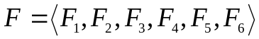, (1)
Определение наиболее приоритетных функций, требующих разработки в первую очередь:
F1, F2 и F3 так как реализация этих методов накладывает ограничения на остальные функции системы.
Выполним соотнесение вышеописанных функций и требований к системе, описанные в практической работе №1 таблице 1:
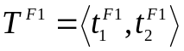, (2)
где T^{F1} – требования класса F1;
t₁^{F1} – эффективный метод формирования составов партий;
t₂^{F1} – получение эффективного решения за минимальное время.
Формула 3 описывает требования к функции F2:
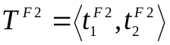, (3)
где T^{F2} – требования класса F2;
t₁^{F2} – эффективный алгоритм формирования расписаний;
t₂^{F2} – получение эффективного решения за минимальное время.
Формула 4 описывает требования к функции F3:
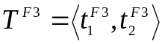, (4)
где T^{F3} – требования класса F3;
t₁^{F3} – эффективный метод формирования составов комплектов;
t₂^{F3} – получение эффективного решения за минимальное время.
Обобщенное описание системы сжатия банковских данных можно выполнить с помощью формулы 5:
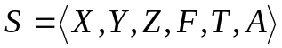, (5)
где X – входные данные системы:
- длина вычислительного конвейера;
- количество типов данных;
- времена обработки разных типов данных на каждом элементе конвейера;
- времена переналадки элементов конвейера для обработки нового типа данных,
Y – выходные данные системы:
- расписание обработки партий данных;
- составы комплектов для сформированных партий,
Z – ограничения:
- длина вычислительного конвейера – меньше 15 элементов;
- количество типов данных – меньше 10 типов,
F – функции системы,
T – требования к системе,
A – Алгоритмы формирования расписаний, составов партий и комплектов.
Формула 6 описывает формализацию двухуровневой системы формирования комплектов при ограничениях на директивные сроки выпуска:

1) первые уровень:
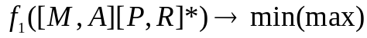,
2) второй уровень:
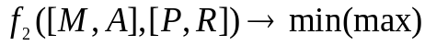, (6)
где [M, A] – сформированное решение по составам партий,
[P, R] – сформированное решение по расписанию для текущего состава партий,
[M, A][P, R]* – сформированное решение по расписанию для оптимального решения по составам партий,
f₁ – функция цели на первом уровне системы,
f₂ – функция цели на втором уровне системы.

Постановку задачи оптимизации можно сформулировать следующим образом: необходимо определить такие алгоритмы формирования составов партий, построения расписаний и формирования комплектов, при которых получаемый результат является глобальным оптимумом. И находится за конечное число шагов.
Описание функции цели представлено формулой 7:
первый уровень 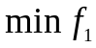:
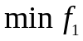, где 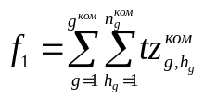,
а значения параметра 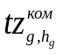 определяются выражением
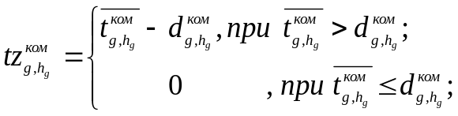,
второй уровень 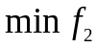:
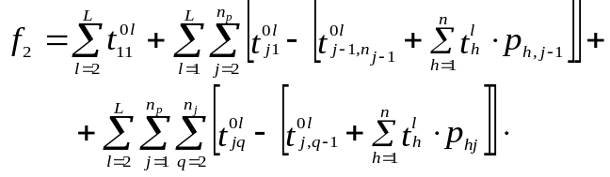, (7)
где [M, A] – сформированное решение по составам партий,
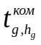 – время формирования одного комплекта g-ого типа,
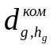 - директивный срок формирования комплекта g-ого типа,
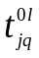 – матрица моментов времени начала обработки q-ых данных в партиях, занимающих j-е позиции в конвейере,
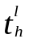 – время обработки данных i-го типа на h-ом сегменте конвейера,
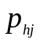 - количество требований в партии j-ого типа на h-ом сегменте конвейера.
Таким образом, необходимо определить такой алгоритм формирования составов комплектов, партий данных и расписаний, которые обеспечивают реализацию требований системы по достижению максимального количества выпускаемых комплектов с ограничением на директивные сроки выпуска.

Вывод
В ходе выполнения практической работы было выполнено описание и формализация функций системы обработки партий данных при наличии ограничений на формирование комплектов. Описанные функции были сопоставлены с выбранными требованиями к системе, которые были описаны в практической работе №1. Была выполнена формализация первостепенных требований к разрабатываемой системе. Предложено формальное описание системы, а также определена функция цели, которая заключается в минимизации времен составов комплектов за счет оптимизации расписания и составов партий.

